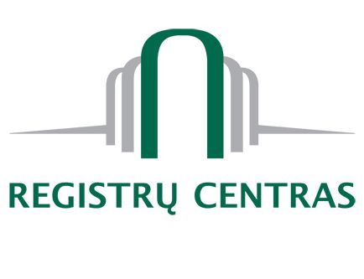

VALSTYBĖS ĮMONĖ REGISTRŲ CENTRAS

Lvovo g. 25-101, 09320 Vilnius, tel. (8 5) 268 8262, el. p. info@registrucentras.lt

Duomenys kaupiami ir saugomi Juridinių asmenų registre, kodas 124110246

Lietuvos Respublikos žemės ūkio ministerijai  El. p. zum@zum.lt | 2020-04-14 | Nr. S-25393 (1.10 E)
 | Į 2020-03-30 | Nr. 20-4490

DĖL LIETUVOS RESPUBLIKOS VYRIAUSYBĖS NUTARIMO „DĖL LIETUVOS RESPUBLIKOS VYRIAUSYBĖS 2002 M. RUGPJŪČIO 27 D. NUTARIMO NR. 1351 „DĖL LIETUVOS RESPUBLIKOS ŽEMĖS ŪKIO IR KAIMO VERSLO REGISTRO ĮSTEIGIMO IR JO NUOSTATŲ PATVIRTINIMO“ PAKEITIMO“ PROJEKTO DERINIMO

Valstybės įmonė Registrų centras išnagrinėjo Lietuvos Respublikos žemės ūkio ministerijos pateiktą derinti Lietuvos Respublikos Vyriausybės nutarimo „Dėl Lietuvos Respublikos Vyriausybės 2002 m. rugpjūčio 27 d. nutarimo Nr. 1351 „Dėl Lietuvos Respublikos žemės ūkio ir kaimo verslo registro įsteigimo ir jo nuostatų patvirtinimo“ pakeitimo“ projektą. Dėl pateikto projekto pastabų pagal savo kompetenciją neturime.

Generalinis direktorius Saulius Urbanavičius

Giedrė Ledienė, tel. (8 5) 266 2111, el. p. Giedre.Lediene@registrucentras.lt

